Рабочие встречи Центра развития кооперативов со специалистами СКПК 2-го уровня
03.11.2017
НМКК «Липецкий областной фонд поддержки малого и среднего предпринимательства» провел рабочие выездные встречи со специалистами сельскохозяйственных кредитных потребительских кооперативов 2-го уровня Воловского, Данковского, Добринского, Долгоруковского, Измалковского, Краснинского, Лебедянского, Лев-Толстовского, Усманского муниципальных районов Липецкой области.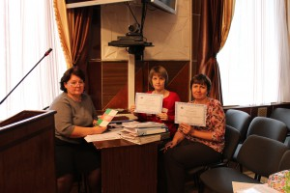
В рамках мероприятий посещения сельскохозяйственных кредитных потребительских кооперативов 2-го уровня Липецкой области Центр развития кооперативов в период с 10 октября 2017 года по 1 ноября 2017 года провел очередные выездные рабочие встречи со специалистами кооперативов девяти муниципальных районов Липецкой области.
up>В рабочих встречах принимали участие:
Воловский район — Лысова Валентина Викторовна, глава сельского поселения Ломигорский сельсовет Воловского муниципального района, Гуридова Валентина Васильевна, председатель СКПК 2-го уровня «Воловский».
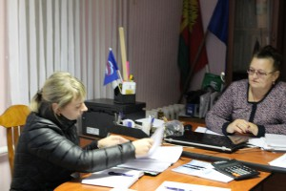Данковский район – Долгих Татьяна Николаевна, председатель СКПК 2-го уровня «Содружество», Евкевич Ирина Александровна, председатель СКПК «Капитал».
Добринский район – Долматова Елена Алексеевна, старший экономист отдела кооперации и малого бизнеса Добринского муниципального района, Пикунов Сергей Викторович, председатель СКПК 2-го уровня «Альянс», Денисова Валентина Серафимовна, бухгалтер СКПК 2-го уровня «Альянс».
Долгоруковский район – Неделина Диана Александровна, главный специалист-эксперт отдела экономики, инвестиций и потребительского рынка, ответственный сотрудник по сельскохозяйственным кредитным потребительским кооперативам Долгоруковского муниципального района, Маляева Марина Анатольевна, председатель СКПК 2-го уровня «Долгоруковский», Григорьева Ирина Леонидовна, главный бухгалтер СКПК 2-го уровня «Долгоруковский».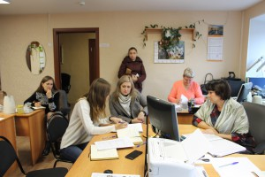
Измалковский район – Мальцева Вера Николаевна – начальник отдела экономики муниципальных закупок и сферы услуг Измалковского муниципального района, Матвеенкова Ольга Юрьевна – заместитель начальника отдела экономики, муниципальных закупок и сферы услуг Измалковского муниципального района, Требунок Анна Юрьевна — инспектор Администрации сельского поселения Измалковский сельсовет Измалковского муниципального района.
Краснинский район – Кириллова Ольга Сергеевна – председатель СКПК 2-го уровня «Краснинский», Короткова Ирина Сергеевна – начальник отдела экономики и трудовых отношений Краснинского муниципального района, Толстых Елена Александровна – главный специалист-эксперт отдела экономики и трудовых отношений администрации Краснинского муниципального района.
Лебедянский район – Подчепаева Ольга Сергеевна – председатель СКПК второго уровня «Лебедянский», Бакеева Ирина Владимировна – бухгалтер СКПК второго уровня «Лебедянский», Павлова Светлана Ростиславовна – старший специалист первого разряда отдела экономического прогнозирования и инновационной деятельности.
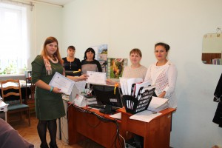Лев-Толстовский район – Волосатова Надежда Николаевна – директор Бизнес-инкубатора Лев-Толстовского муниципального района, Челядина Евгения Петровна – председатель СКПК 2-го уровня «Успех», Терехова Надежда Ильинична – заместитель начальника отдела экономики, прогнозирования и инвестиционной политики Лев-Толстовского муниципального района, ответственный сотрудник по сельскохозяйственным кредитным потребительским кооперативам Лев-Толстовского муниципального района.
Усманский район – Бутырина Ольга Константиновна – председатель СКПК 2-го уровня «Успех», Путилина Тамара Ивановна – начальник отдела сельского хозяйства администрации Усманского муниципального района, Канина Олеся Александровна –специалист отдела сельского хозяйства администрации Усманского муниципального района, ответственный сотрудник по сельскохозяйственным кредитным потребительским кооперативам Усманского муниципального района.
Основная цель проведения рабочих встреч – знакомство с деятельностью сельскохозяйственных кредитных потребительских кооперативов 2-го уровня на территории Липецкой области, оказание практической помощи, оценка потенциала и перспектив развития кооперативов.
Центр развития кооперативов осуществляет информационно-консультационное и методическое обеспечение по вопросам:
- моделирования и организации деятельности кооперативов;
- разработки внутренних нормативных документов деятельности кооперативов;
- разработки сметы доходов и расходов, движения денежных средств, технико-экономических обоснований деятельности кооперативов;
- и др.
За 9 месяцев 2017 г. Центр развития кооперативов предоставил 467 консультаций специалистам кооперативов и организовал 2 семинара, 2 вебинара и 4 тренинга, обучив 820 человек.
В ходе рабочих встреч со специалистами кооперативов Центр развития кооперативов отметил необходимость повышения уровня квалификации и ответственности специалистов в связи в возрастающими требованиями со стороны Банка России, и вступающими в 2018 г. изменениями в российское законодательство.
В планах посещения кооперативов — выявить проблемные вопросы в деятельности кооперативов с целью дальнейшего взаимодействия Центра и конкретного кооператива.
Для увеличения фонда финансовой взаимопомощи СКПК 2-го уровня могут воспользоваться финансовой поддержкой Фонда в виде займов под 5% годовых.
Специалистам посещаемых сельскохозяйственных кредитных потребительских кооперативов были вручены сертификаты о прохождении обучения в конце сентября 2017 г. в рамках организованного Центром обучающего двухдневного семинара на тему «Практические аспекты деятельности сельскохозяйственного кредитного потребительского кооператива в области бухгалтерского учета и налогообложения».

